

**Lernprogramm: Schütze und Wächter**

Inhalt:  
In dieser Sequenz geht es darum, den Aufbau und die Eigenschaften von Schützen kennenzulernen.

Lernziele:  
Sie können die wesentlichen Funktionselemente von Schützen nennen. Sie können korrekte Aussagen zu folgenden Begriffen machen: Prellen, Ansteuerleistung, Ordnungszahl, Funktionsziffer und Kennzahl. Sie wissen um die Bedeutung von gekapselten und elektronischen Schützen Bescheid.

Auftrag:   
Starten Sie im moodle-Kurs **AutomatikerIn_09: Elektrische Steuerungen**, **Kapitel Steuerglieder**das Lernprogramm ***Schütze und Wächter***. Beantworten Sie schriftlich die Aufgaben 1 bis 12 auf diesem Arbeitspapier. **Sie arbeiten selbständig!**

**Hinweis: Es sind lediglich die folgenden Kapitel zu bearbeiten:**

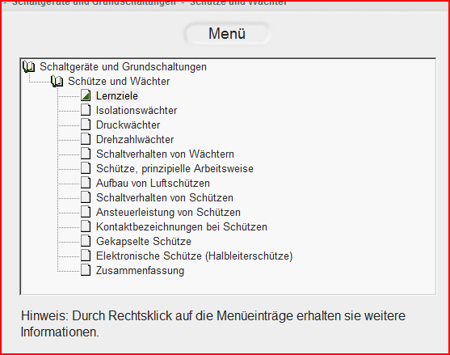

Richtzeit:   
**30 Minuten**

Aufgaben:

1. Ergänzen Sie folgenden Satz:

Schütze sind Elektromagnetisch betätigte Schalter.

1. Beschriften Sie die **Funktionselemente** eines Schützen?

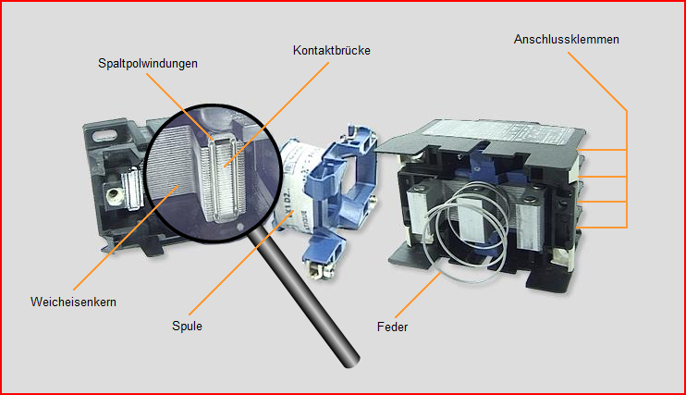

Feder

Spule

Weicheisenkern

Anschlussklemme

Kontaktbrücke

Schaltpolwindungen (vwehindert das Brmmen)

1. Welche Aufgabe hat die **Feder** bei einem Luftschütz?

Rückkehr der Kontakte in die Grundstellung

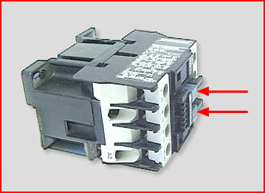

1. Notieren Sie zwei Aufgaben des **Hilfstaster** bei Schützen:

* Von Hand stellen für Teste
* Stellungsanzeige

1. Alle mechanischen Schalter prellen. Was versteht man unter **Prellen**?

Das federn des Kontaktes bis er endgültig schliesst.

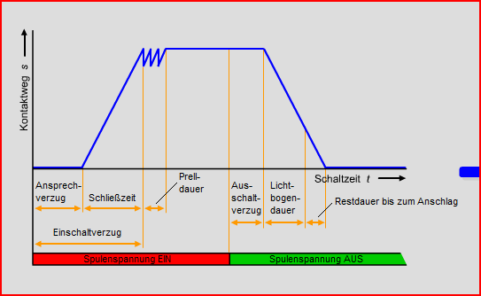

1. Was gilt bezüglich **Ansteuerleistung** bei Schützen? Ergänzen Sie:

Die Halteleistung ist kleiner als die Einschaltleistung (Anzugsleistung).

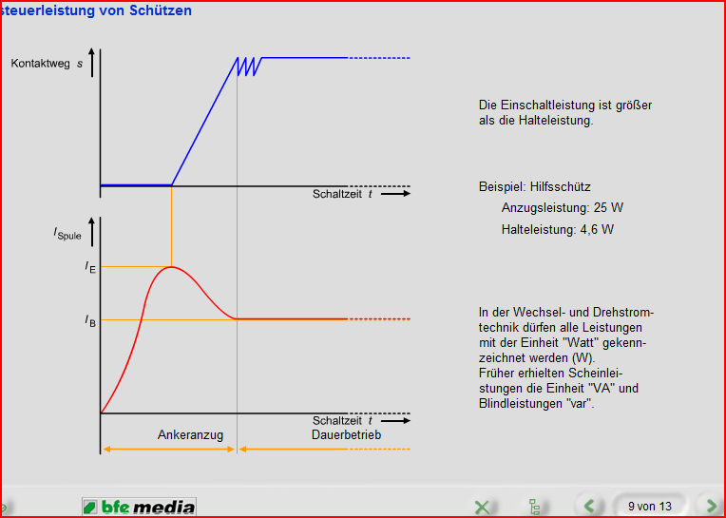

1. Im Folgenden sind Spule und Kontakte eines **Hilfsschützen** dargestellt. Ergänzen Sie die Kontakte mit der **Ordnungszahl** und der **Funktionsziffer**.

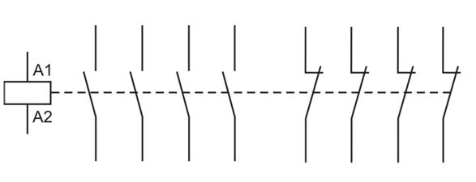

82

72

62

52

34

244

14

51

61

81

43

33

23

44

71

13

1. Welche **Kennzahl** hat das Hilfsschütz aus Aufgabe 7?

44 ( 4 Schliesser und 4 Öffner)

1. Beschriften Sie den Wechslerkontakt des abgebildeten **Zeitrelais** mit der Ordnungszahl und der **Funktionsziffer**.

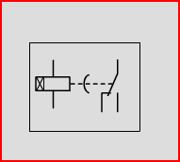

16

18

15

1. Welcher Unterschied besteht zwischen den **Hauptkontakten** und den **Hilfskontakten** bei einem **Leistungsschütz**? Ergänzen Sie:

Hauptkontakte (Leistungskontakte) dürfen stärker belastet werden als Hilfskontakte.

1. Bei rauher Umgebungsbedingung (verschmutzte und aggressive Umgebungsluft) kommen **gekapselte Schütze** zum Einsatz. Ergänzen Sie folgende Tabelle:

|  |  |
| --- | --- |
| Schütz-Typ | Eigenschaften |
| gekapselter Luftschütz | Korrosionsschutz |
| Ölschütze | Korrosionsschutz und Kühlung |
| Vakuumschütz (bei hohen Spannungen und Leistungen) | Korrosionsschutz und Lichtbogenunterdrückung |

1. Notieren Sie drei weitere Eigenschaften von **elektronischen Schützen** (Halbleiterschützen):

* prellfreie Kontakte
* keine Lichtbögen
* sehr kurze Schaltzeiten
* bis ca. 20 kW
* hohe Lebensdauer
* geringe Ansteurleistung
* Geräuschlos